От игры к танцу
(музыкальные и танцевально-ритмические игры)
методические рекомендации

под редакцией Е.В Леонтьевой, руководителя Образцового детского коллектива Ансамбль танца «Симбирцит» ОГБОУ ДОД ОДТДМ

Практически все игры одновременно развивают танцевальные навыки и музыкальный слух, помогают ориентироваться в пространстве, развивают образное мышление, а также необходимы для отдыха и переключения внимания.

Карусель (для детей 4-5 лет)
Цель: различать быстрый и медленный темп. Исполняется по кругу, проговаривая слова:
еле, еле, еле, еле завертелись карусели
а потом кругом, кругом- все бегом, бегом, бегом!
Сначала пойдем медленно, а после слова бегом побежим по кругу.

Птички (для детей 4-5 лет)
Цель: различать громко, тихо. Исполняется под фонограмму. Исполняется по кругу, изображая разных птиц, на громкую музыку птицы летают, на тихую, садятся.

Дискотека (для детей 4-6 лет)
Цель: избавиться от застенчивости, расслабиться , выразить себя уйти домой в хорошем настроении. Исполняется под фонограмму. Обычно в выполняется в конце занятия. Поочередно или в парах дети выходят в центр круга и танцуют как на дискотеке, как хотят, как чувствуют музыку.

Самолетики (для детей 4-5 лет)
Цель: умение слушать музыку, точно вступать с началом музыки и заканчивать с окончанием музыки. Исполняется под фортепиано. Самолет взлетает, летит и садится.

Крокодилы, паучки (для детей 4-6 лет)
Цель: развивать силу рук. Имитировать, как ползет крокодил, на руках. Ноги волочатся по полу, как хвост у крокодила Крокодилы ползут в круг, а из круга все бегут паучками, на согнутых руках и ногах, спина внизу, живот наверх.

Тра-та-та (для детей 4-5 лет)
Цель: развивать мимику лица. Ударяя ладошками по коленям произносятся слова
«тра-та-та, тра-та-та, открываем ворота,
а из этих из ворот вышел маленький народ»
Какой народ? Веселый! - показать с помощью мимики веселый народ. Злой! - показать с помощью мимики злой народ. «Народ» может быть добрым, обиженным, удивленным и т.д.

Воздушный шар (для детей 4-5 лет)
Цель: научить передавать образ в движении. Передаем через движение образ воздушного шарика, который сначала надувают, потом он летает, потом сдувается и становится тряпочкой. Музыкальный аккомпанемент помогает показать образ.

Ай да сапожники! (для детей 5-6 лет)
Цель: развитие чувства ритма, внимания, ловкости и четкости движений, ориентировки в пространстве, воспитание коммуникативных навыков. Музыкальное сопровождение — мелодия песни «Веселый пастушок». Реквизит: стульчики по количеству участвующих девочек, которые стоят по кругу спинкой к центру.
Вступление. Дети выходят парами: мальчик («сапожник») и девочка. Мальчик подводит девочку к стульчику, девочка присаживается, положив правую ногу на левую, а мальчик опускается на одно колено (можно просто наклониться) перед девочкой. Он двумя руками как бы держит молоток.
1 фигура
Мальчик имитирует 3 удара молотком по правому каблучку, на счет «четыре» девочка перекладывает левую ногу на правую. На повторение музыки мальчик «ударяет молоточком» по левому каблучку (с другой стороны). На счет «четыре» девочки и мальчики встают.
И. п. — дети стоят парами лицом друг к другу, держась за руки («лодочкой»).
фраза — 2 раза ударяют каблуком правой ноги о пол, затем 3 притопа.
фраза — то же левой ногой.
фраза — кружатся шагом.
фраза — девочка снова садится на свой стульчик, жестом провожает мальчика, который в это время переходит к другой девочке (по линии танца).
2-6 фигуры — повторение движений 1 фигуры
7 фигура
Гуляют парами в свободных направлениях и уходят на места. Мальчики уносят стульчики на место, с поклоном прощаются с девочками.

Танец с гусеницей (для детей 4-6 лет)
Цели: развитие музыкального слуха, чувства ритма, умения слышать музыкальные фразы, способности к подражанию (зрительного внимания), формирование навыков выразительного движения. Музыкальное сопровождение — мелодия песни «Цыплята». Участвует взрослый (Курица) и группа дошкольников (Цыплята). Реквизит: корзинка, в которую помещается большая бутафорская гусеница длиной примерно 4-5 метров (мягкая, гнущаяся, за которую удобно держаться).
Вступление
1 часть
Выходит Курица, несет корзинку, в которой лежит свернутая большая гусеница. В конце 2-й фразы Курица ставит корзинку на пол.
2 часть
На каждую фразу Курица жестом зовет Цыплят — те подбегают (всего 4 раза, соответственно четыре подгруппы детей, которые выбегают из 4-х углов зала).
Три аккорда — Цыплята становятся в общий круг.
1 фигура
Музыка А
Цыплята бегут по кругу на носочках, слегка вращая «хвостиками», руки («крылышки») внизу, отведены назад, кистями слегка потряхивать. Мама Курица стоит в центре круга, идет противоходом и считает своих цыплят.
Повторение музыки А — то же в другую сторону.
Музыка В
2-я фраза — Курица зовет Цыплят жестом, те подбегают к центру круга. Крутят хвостиком, поворачиваются.
2-я фраза — Курица показывает жест «назад» — Цыплята отбегают назад, повернувшись спиной к Курице, в конце фразы снова разворачиваются лицом к центру.
Музыка С
Курица стоит в центре круга и показывает движения Цыплятам (а те повторяют).
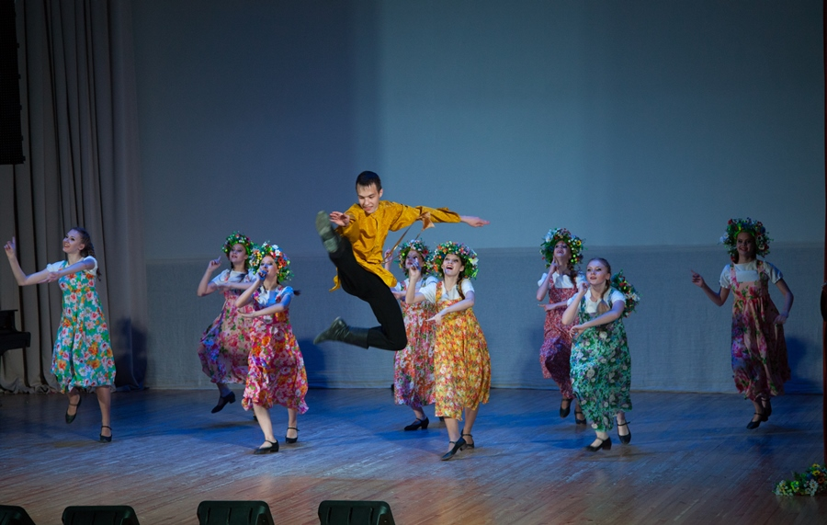
1-я фраза — на акцент в музыке прыжок на двух ногах, затем повернуться спиной к центру круга. (Можно детям подсказать: «повернуться», «отвернуться»).
2-я фраза — прыжок на двух ногах, повернуться лицом к центру.
3-4-я фразы — повторение движений 1-2 фраз.
5-я фраза — подбегают к Курице, заглядывают в корзинку.
6-8-я фразы — вынимают гусеницу и растягивают ее на круг.
Три аккорда — опускают гусеницу на пол и становятся внутри круга.
2 фигура
Музыка А
Бег по кругу - повторение движений 1 фигуры,
Повторение - бегут в другую сторону.
Музыка В
Повторение движений 1 фигуры, в конце останавливаются спиной к Курице перед гусеницей.
Музыка С
1-я фраза — перепрыгивают через гусеницу и поворачиваются лицом к Курице.
2-я фраза — то же, поворачиваются спиной к Курице.
Повторение музыки (3 и 4-я фразы) - повторение соответствующих движений.
5-я фраза — кружение на месте.
Музыка А — бег по линии танца.
Три аккорда — садятся на пол лицом к центру за гусеницей, руки сзади в упоре, ноги согнуты в коленях. Курица точно так же садится на пол в центре круга.
3 фигура
Музыка А
На счет «раз» — коснуться носком правой ноги гусеницы. На «два» — ногу в исходное положение. На «три-четыре» — то же левой ногой.
На «пять-восемь» — опираясь на руки, болтать в воздухе ногами, согнутыми в коленях. Эти движения повторять до конца музыки А. В конце этой части сеть на пятки и взяться за гусеницу.
Музыка В
На «раз-два» — встать на колени и поднять руками гусеницу вверх, на «три-четыре» — сесть на пятки, опустить гусеницу.
На повторение музыки — встать на ноги, опустить гусеницу на пол.
Музыка С — повторение движений предыдущей фигуры.
Повторение музыки А
Встать, поднять гусеницу и взяться за нее правой рукой.
Заключение
Цыплята, держась за гусеницу правой рукой, бегут за Курицей змейкой и убегают из зала (или на свои места).

Адрес Дворца:г. Ульяновск, ул. Минаева, 50
E-mail: dvorec_ul@mail.ru
Сайт: http://dvorec73.ru
https://vk.com/dvorec73
Комплекс гуманитарных наук и социальных технологий:
Тел.: 8 (8422) 41-79-19

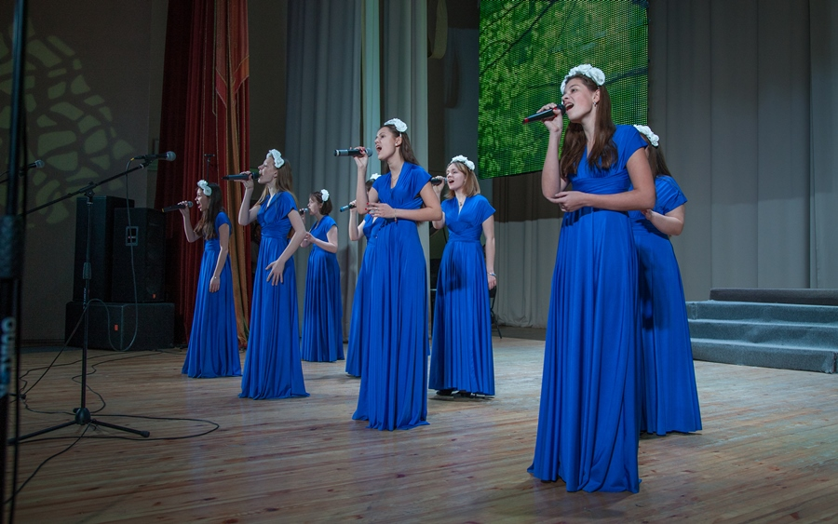
Министерство образования и науки ульяновской области
Областное государственное бюджетное образовательное учреждение дополнительного образования детей областной Дворец творчества детей и молодёжи
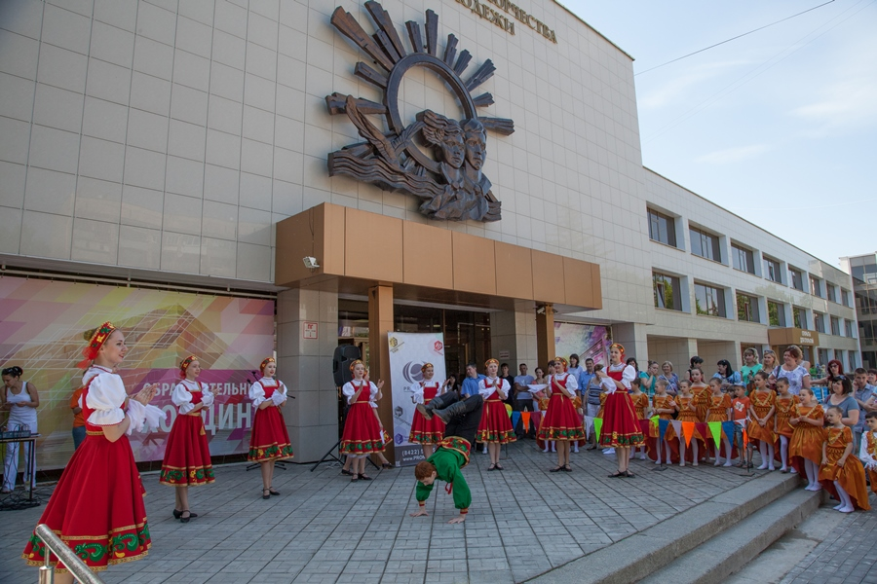

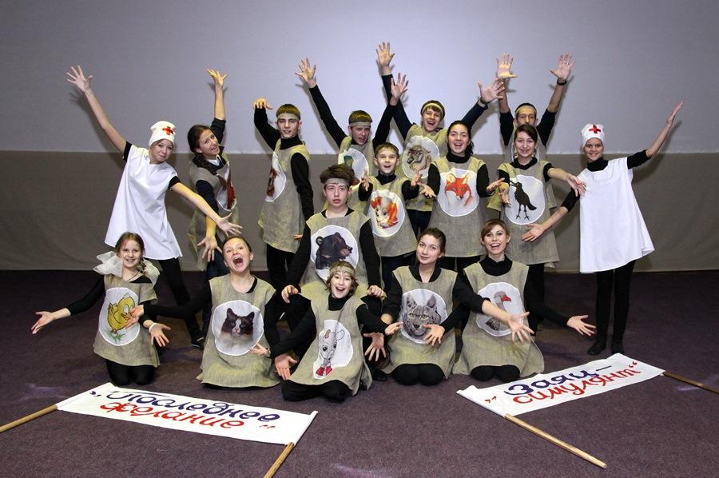
ИННОВАЦИОННый САЛОН ДОПОЛНИТЕЛЬНОГО ОБРАЗОВАНИЯ
И ВОСПИТАНИЯ

областной семинар
«Арт – пространство»
(художественное творчество
в дополнительном образовании детей)

Методические рекомендации
для педагогов-хореографов
по организации музыкальных и танцевально-ритмических игр на занятиях

Ульяновск, сентябрь 2015

